SISTEM PENDUKUNG KEPUTUSAN PEMILIHAN SISWA MAGANG TERBAIK DI PEGASUS ACCADEMY MENGGUNAKAN ANALYTICAL HIERARCHY PROCESS ( AHP )
Wahyu Indah Selly
Urusan Teknik Informatika Institut Asia Malang
Email: wahyuindahselly5132gmail.com
Abstraksi
Sistem penentuan peringkat sangat diperlukan untuk mempertimbangkan tingkat prestasi siswa dalam belajar. Tetapi di Pegasus Accademy Malang sistem penentuan peringkat masih dilakukan secara manual dengan menghitung perolehan nilai satu per satu sehingga membuat perhitungan yang seharusnya dapat terselesaikan pada akhir periode siswa magang harus tertunda satu pekan bahkan lebih untuk rekapitulasi nilai siswanya.
Dari permasalahan yang diatas, diberikan solusi untuk membangun sebuah sistem pendukung keputusan guna mempermudah pihak Pegasus dalam melakukan perhitungan dan penentuan siswa terbaik di instansinya. Dalam sistem yang akan dibangun mencakup Data Siswa, Penilaian Siswa, Proses Perhitungan, dan Proses Penentuan Peringkat untuk mengetahui siswa yang layak dinyatakan sebagai siswa terbaik di Pegasus Accademy. Dalam membangun sistem, penulis menerapkan metode AHP dan menggunakan PHP sebagai Bahasa pemrograman serta My SQL sebagai pengelola database. Adapun data yang digunakan adalah data-data siswa magang yang ada di Pegasus Accademy Malang.
Berdasarkan dari hasil penujian yang telah dilakukan, menghasilkan sebuah sistem pendukung keputusan dengan tingkat ke-valid-an 100% yang dapat memudahkan pihak instansi dalam melakukan rekapitulasi nilai hingga melakukan pemilihan siswa terbaik di instansinya.

Kata Kunci : Sistem Pendukung Keputusan, Analytical Hierarchy Process, Peringkat, Sistem.

Abstract
A ranking system is needed to consider the level of student achievement in learning. But at the Pegasus Accademy Malang the ranking system is still done manually by calculating the acquisition of grades one by one so that calculations that should be completed at the end of the apprenticeship period have to be delayed by one week or even more to recapitulate the students' scores.
From the above problems, a solution is given to build a decision support system to make it easier for Pegasus to calculate and determine the best student in his institution. The system to be built includes Student Data, Student Assessment, Calculation Process, and Ranking Process to find out which students deserve to be declared the best student in the Pegasus Accademy. In building the system, the authors apply the AHP method and use PHP as a programming language and My SQL as a database manager. The data used are data on apprenticeship students at the Pegasus Accademy Malang.
Based on the results of the testing that has been carried out, it has produced a decision support system with a 100% validity level that can make it easier for agencies to recapitulate values to make the selection of the best students in their institution.

Keywords: Decision Support System, Analytical Hierarchy Process, Ranking, System.

- Pendahuluan
Dalam proses pemilihan siswa terbaik, beberapa instansi hanya menggunakan nilai saja dalam pemilihan siswa terbaik. Sehingga dalam melakukan pemilihan dan penetapan siswa terbaik ini membutuhkan waktu dan rumit karena Pegasus Accademy masih melakukan perhitungan secara manual. Pegasus Accademy merupakan salah satu instansi di malang yang menerima siswa magang mulai dari kalangan SMK, Diploma, dan Universitas. Di Pegasus Accademy siswa magang akan di bimbing mengenai hal yang berhubungan dengan Digital seperti Marketing Online, Marketing Online Strategi dan bisnis online pemula.
Sebagai instansi yang menerima banyak siswa untuk melakukan kegiatan magang dengan jumlah kurang lebih 50 orang. Membuat pihak Pegasus Accademy mengalami kesulitan dalam melakukan rekapitulasi nilai siswa dan juga perlu pertimbangan dengan baik dalam menentukan siswa yang layak menjadi siswa terbaik di instansinya selama satu periode magang. Dengan banyaknya siswa dan ditambah dengan rekapitulasi nilai yang masih dilaukan secara manual, membuat pihak Pegasus Accademy memerlukan banyak waktu yang dihabiskan untuk menentukan siswa terbaik di instansinya sehingga memperlambat proses kelulusan siswa.
Untuk mengefisienkan waktu dalam melakukan penentuan peringkat siswa magang, di tawarkan sebuah sistem pendukung keputusan untuk menentukan siswa magang terbaik di Pegasus academy. Berdasarkan kriteria-kriteria yang di gunakan pada Pegasu Accademy, maka digunakan salah satu metode sistem pendukung keputusan yaitu Analytic Hierarchy Process Method (AHP). Konsep metode AHP adalah merubah nilai-nilai kualitatif menjadi nilai kuantitatif. Sehingga keputusan-keputusan yang di ambil bisa lebih objektif. Dengan menggunakan sistem pendukung keputusan ini, diharapkan mampu membantu pihak Pegasus Accademy dalam menentukan peringkat siswa magang dengan perhitungan yang akurat.

- LANDASAN TEORI
- Definisi AHP
Analytical Heirarchy Process merupakan metode pengambilan keputusan yang pertama kali di kembangkan pada tahun 1980, oleh Thomas L. Saaty (2008) dalam bukunya Analytical Hierarchy Process. AHP merupakan proses pengambilan keputusan dengan menggunakan perbandingan berpasangan (Pairwise Comparisons) untuk menjelaskan factor evaluasi dan factor bobot dalam kondisi multi factor. Prinsip AHP yaitu :
- Membuat Hierarki
Sistem yang kompleks bisa dipahami dengan memecahnya menjadi elemen-elemen pendukung, dan menyusun elemen secara hierarki.
- Penilaian Kriteria dan Alternatif
Kriteria dan alternative dilakukan dengan perbandingan berpasangan. Untuk berbagai persoalan, skala 1 sampai 9 adalah skala terbaik untuk mengekspresikan pendapat.
- Menentukan Prioritas
Nilai perbandingan relative dari seluruh alternative kriteria bisa di sesuaikan dengan judgement untuk menghasilkan bobot dan prioritas.
- Konsistensi Logis
Tingkat hubungan antar objek yang di dasarkan pada kriteria tertentu (Marimin, 2004).
Tabel 2.1 Hubungan Antar Objek
Bobot | Artinya
1 | Kedua elemen sama penting.
3 | Elemen yang satu sedikit lebih penting daripada elemen lainnya.
5 | Elemen yang satu lebih penting daripada elemen lainnya.
7 | Elemen yang satu jelas lebih mutlak penting daripada elemen lainnya.
9 | Satu elemen mutlak penting daripada elemen lainnya.
2,4,6,8 | Nilai-nilai antara dua nilai pertimbangan yang berdekatan.
Kebalikan | Jika aktivitas I mendapat satu angka dibandingkan dengan aktivitas j maka j memiliki nilai kebalikannya dibandingkan dengan i.

- Konsep Perhitungan Metode Analytical Hierarchy Process (AHP)
Tahapan-tahapan dalam perhitungan AHP, meliputi :
- Mendefinisikan masalah dan menentukan solusi yang di inginkan, lalu menyusun hierarkinya.
- Menentukan prioritas elemen :
- Membuat perbandingan berpasangan.
- Matriks perbandingan berpasangan diisi menggunakan bilangan untuk merepresentasikan kepentingan relative dari suatu elemen terhadap elemen yang lainnya.
- Sintesis :
- Menjumlahkan nilai-nilai dari setiap kolom pada matriks.
- Membagi setiap nilai dari kolom dengan total kolom yang berangkutan untuk memperoleh normalisasi matriks.
- Menjumlahkan nilai-nilai dari setiap baris dan membaginya dengan jumlah elemen untuk mendapatkan nilai rata-rata.
- Mengukur konsistensi :
- Kalikan setiap nilai pada kolom pertama dengan prioritas relative elemen pertama, nilai pada kolom ke dua dengan prioritas relative elemen kedua, dan seterusnya.
- Jumlahkan setiap baris.
- Hasil penjumlahan baris dibagi dengan elemen prioritas relative yang bersangkutan.
- Jumlahkan hasil bagi di atas dengan banyaknya elemen yang ada hasilnya di sebut maks.
- Hitung Consistency Index (CI)
- Rumus :
$$CI=\left(\frac{\left(ƛmax−n\right)}{n}\right)=\left(\frac{\left(1,2685−5\right)}{5}\right)=−0,7463$$
- Hitung Rasio Konsistensi (Consistency Ratio)
- Rumus :
$$CR=\frac{CI}{RI}=\frac{−0,687}{0,9}=−0,763$$
- Memeriksa konsistensi hierarki
Jika nilai CR kurang atau sama dengan 0,1 maka hasil perhitungan bisa dinyatakan konsisten.
- PEMBAHASAN
- Analisis Masalah
Pada tahap analisis masalah dapat diketahui masalah yang mendasari dibuatnya sistem penentuan peringkat siswa magang di Pegasus Accademy. Berdasarkan hasil analisa masalah yang dilakukan, didapatkan permasalahan yaitu pengolahan data penentuan siswa berprestasi masih tergolong manual, yaitu belum terkomputerisasi sehingga dalam menentukan peringkat siswa masih memungkinkan terjadi kesalahan.
Berdasarkan pernyataan diatas, dibuatkah suatu sistem pendukung keputusan yang dapat membantu dan mempermudah dalam pengambilan keputusan dalam menentukan peringkat siswa magang secara tepat berdasarkan kriteria-kriteria penilaian yang sudah ditentukan. Adapun kriteria yang digunakan adalah :
- Pemetaan riset
Adalah kemampuan setiap siswa dalam melakukan riset.
- Pengelolaan social media
Adalah kemampuan setiap siswa dalam mengelola social media yang dijadikan sebagai bahan promosi.
- Pembuatan Iklan teks
Adalah kemampuan siswa dalam membuat iklan dalam bentuk teks yang kemudian akan di pasang pada website orang lain.
- Pembuatan Iklan video
Adalah kemampuan siswa dalam mengedit video yang kemudian akan di publikasikan pada social media.
- Pengelolaan Blog / Web
Adalah kreatifitas siswa dalam mengelola blog yang digunakan dalam memasarkan produk yang dimiliki instansi.
- Analisis Sistem
Pada tahap ini analisis sistem yang ditawarkan bertujuan untuk mengetahui alur berjalannya sistem penentuan peringkat siswa magang yang akan di buat sehingga dapat di ketahui kelebihan dan kekurangan dari sistem tersebut.
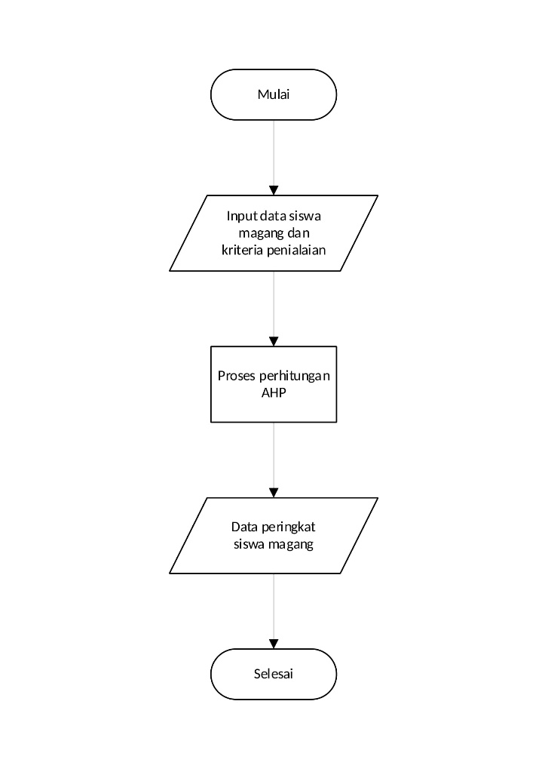
Gambar 3.1 Flowchart Analisis Sistem
Berikut penjelasan dari alur flowchart sistem secara umum :
- Pada tahap awal di mulai dengan login terlebih dahulu.
- Selanjutnya adalah memasukkan data dan nilai siswa magang Pegasus Accademy sesuai dengan kriteria yang telah di tentukan dari instansi.
- Sistem akan menangkap data nilai yang telah di inputkan sesuai dengan kriteria inputan.
- Setelah data di masukkan, sistem akan memproses perhitungan dengan menggunakan metode AHP.
- Tahap terakhir yaitu melakukan log out pada sistem.
Sistem akan menampilkan hasil akhir dari perhitungan yang berupa data nilai peringkat siswa magang di Pegasus Accademy.
- Analisis Alur Menggunakan Metode AHP
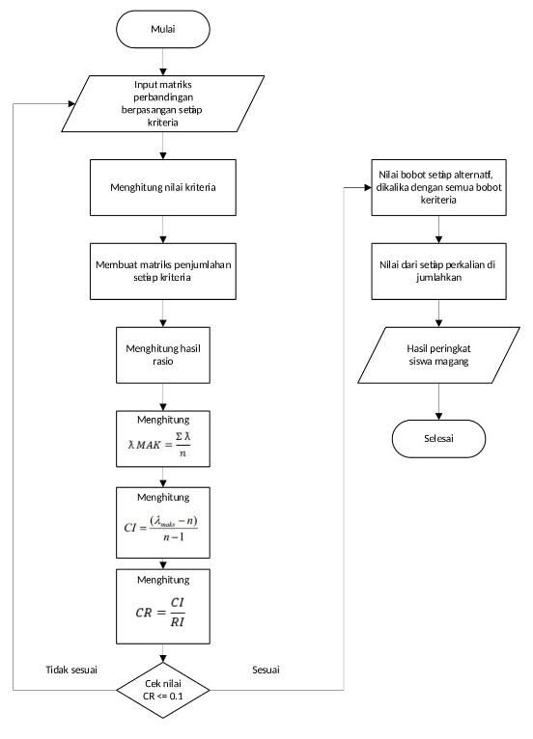
Gambar 3.2 Flowchart Alur Penerapan Metode AHP

Dari gambar alur flowchart di atas, maka dapat dijelaskan sebagai berikut :
- Mulai.
- Menginputkan matriks perbandingan berpasangan pada setiap kriteria.
- Mnghitung nilai kriteria dengan membagi nilai baris dan olom lama dengan jumlah masing-masing kolom lama.
- Membuat matriks penjumlahan setiap baris.
- Menghitung hasil rasio dengan menjumlahkan semua hasil penjumlahan antara kolom jumlah perbaris ditambah kolom prioritas.
- Menghitung lamda maksimum dengan membagi hasil rasio dengan jumlah kriteria.
- Kemudian menghitung consistency index (CI).
- Menghitung rasio konsistensi (CR).
- Kemudian melakukan pengecekan apakah CR<=0,1. Jika tidak maka kembali ke langkah ke-2. Jika yam aka melanjutkan ke langkah ke-10.
- Mengalikan nilai bobot setiap alternative dengan bobot global per kriteria.
- Menjumlahkan setiap perkalian.
Hasil dari nilai tertinggi dari perbandingan nilai akhir yang nantinya hasil dari perhitungan tersebut akan dipilih nilai terbesar untuk dinyatakan sebagai siswa terbaik selama periode magang di Pegasus Accademy.
- IMPLEMENTASI
- Spesifikasi Implementasi
Pada tahap spesifikasi implementasi, dapat dilihat sebagai berikut :
- Membuat perancangan sistem sebelum membangun program.
- Membangun sistem pendukung keputusan dengan mempertimbangkan perancangan yang telah dibuat.
- Melakukan implementasi dan pengujian sistem yang telah di bangun.
- Melakukan pengecekan terhadap sistem apakah sudah sesuai dengan kebutuhan atau masih perlu perbaikan.
- Melakukan pengecekan hasil akhir dari sistem yang dibangun dengan perhitungan excel yang telah dibuat guna mengetahui apakan memeiliki kesesuaian atau perbedaan.
- Implementasi Sistem
Pada tahap implementasi sistem, terdapat beberapa form interfase yang akan dikelola oleh user. Berikut ini form yang akan digunakan oleh sistem:
- Form Login

Gambar 4.1 Form Login
- Halaman Home

Gambar 4.2 Halaman Home
- Halaman Data Siswa
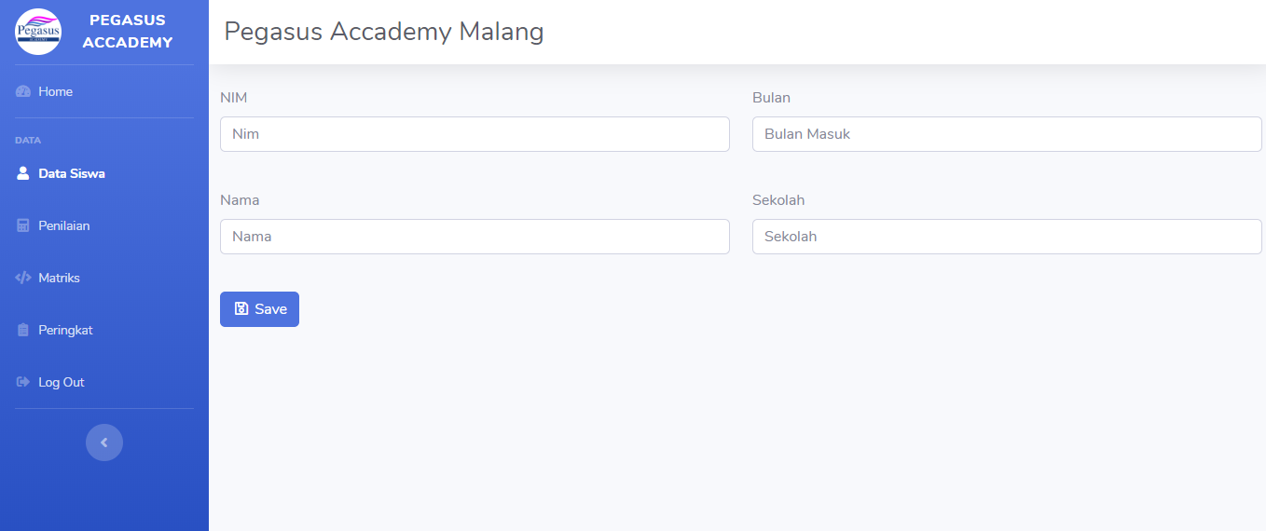
Gambar 4.3 Halaman Input Data Siswa
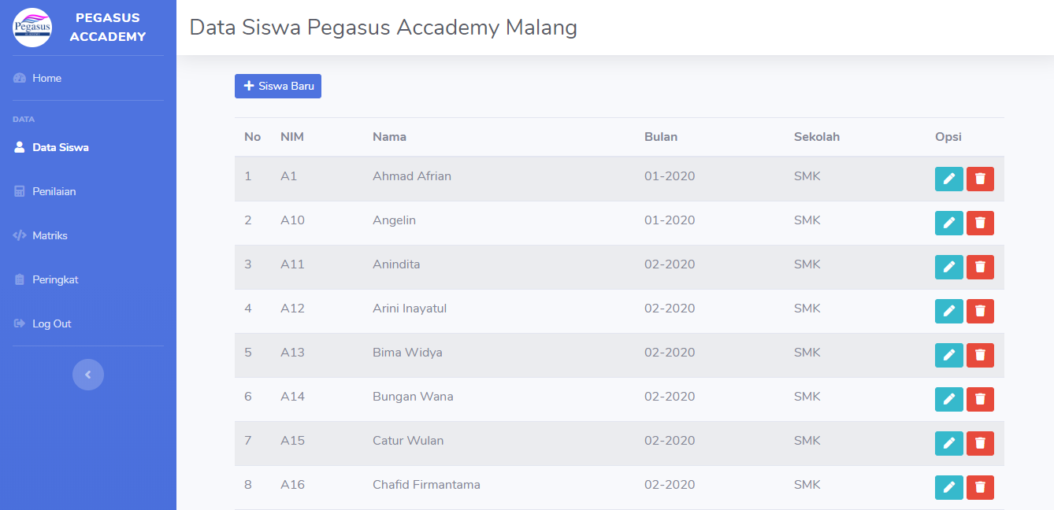
Gambar 4.4 Halaman Data Siswa
- Halaman Penilaian
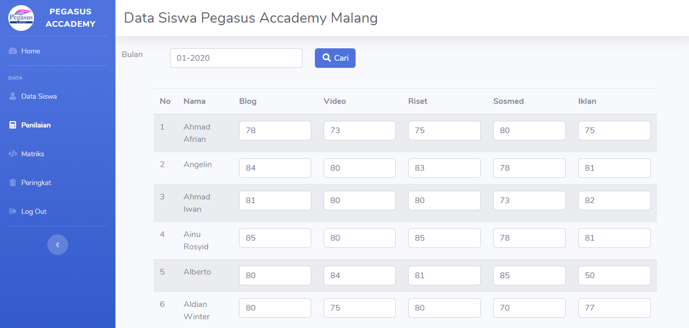
Gambar 4.5 Halaman Penilaian
- Halaman Matriks
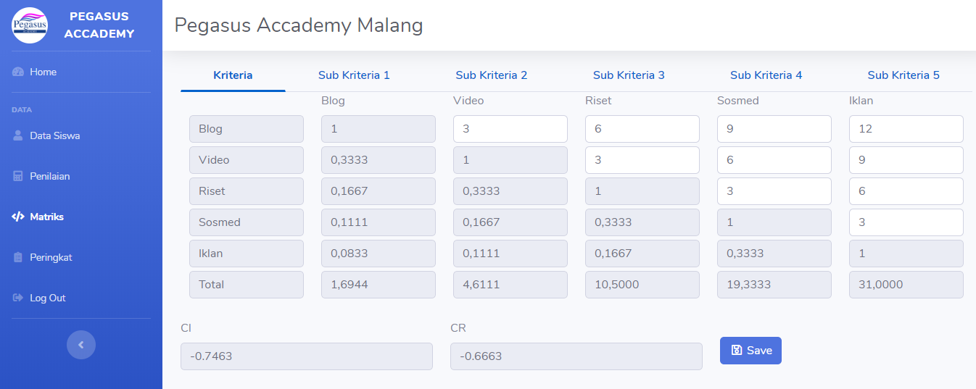
Gambar 4.6 Halaman Matriks Kriteria

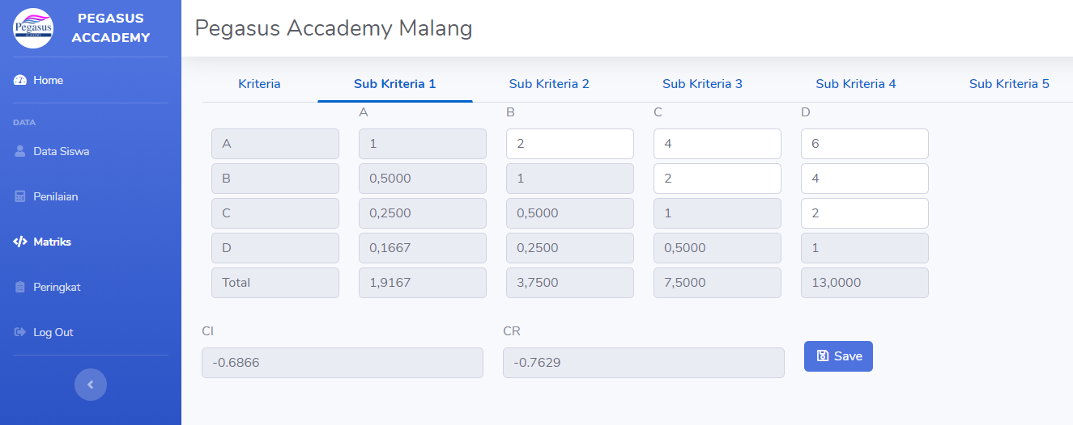
Gambar 4.7 Halaman Matriks Subkriteria 1

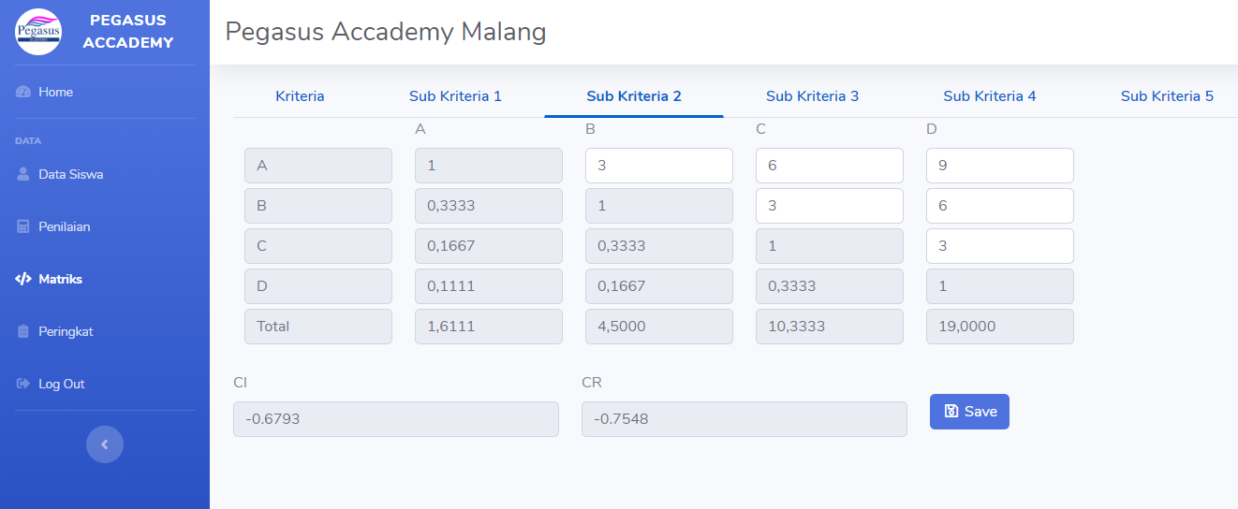
Gambar 4.8 Halaman Matriks Subkriteria 2
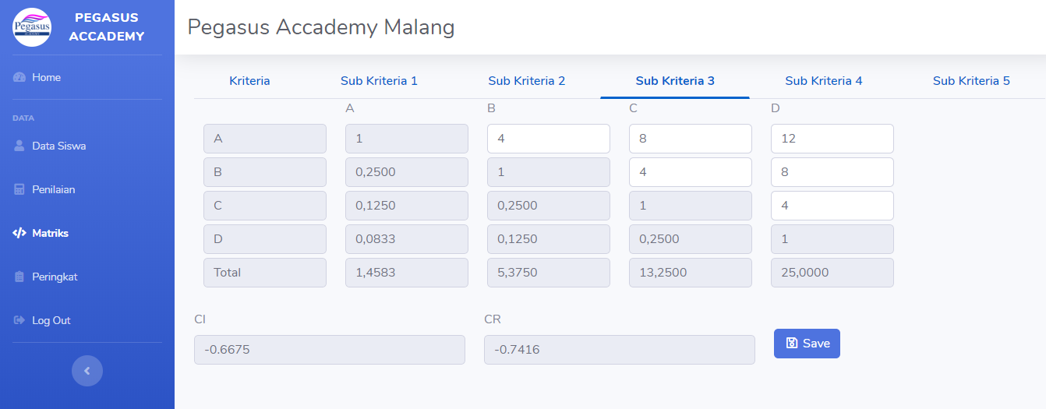
Gambar 4.9 Halaman Matriks Subkriteria 3

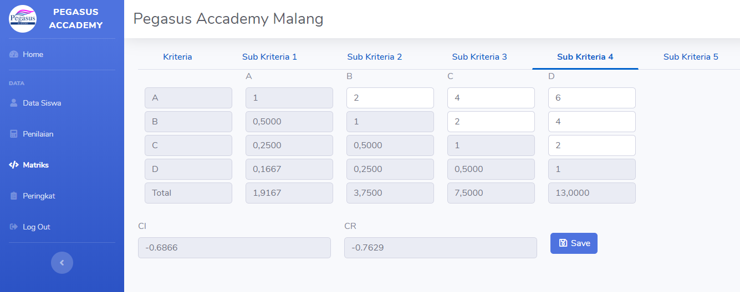
Gambar 4.10 Halaman Matriks Subkriteria 4

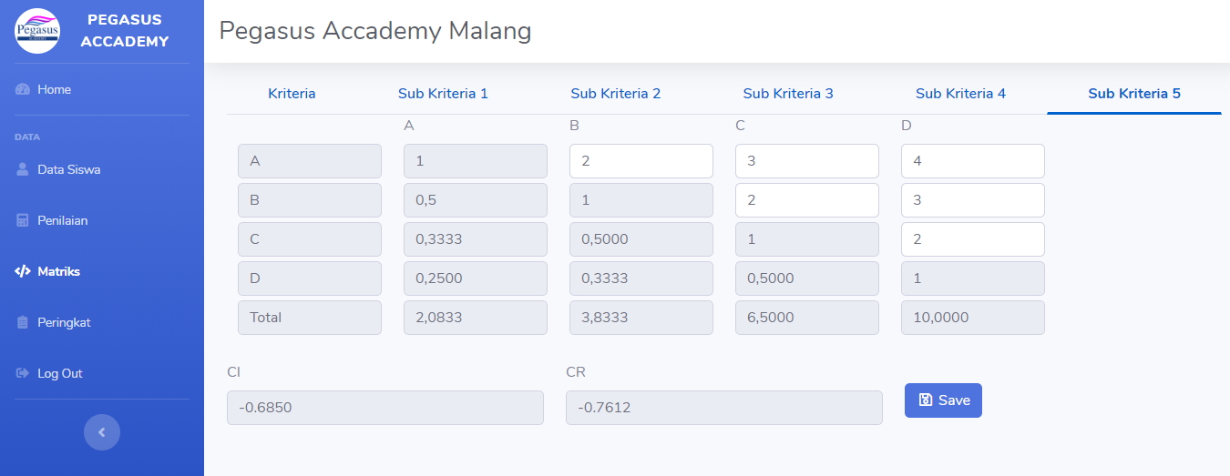
Gambar 4.11 Halaman Matriks Subkriteria 5
- Halaman Peringkat
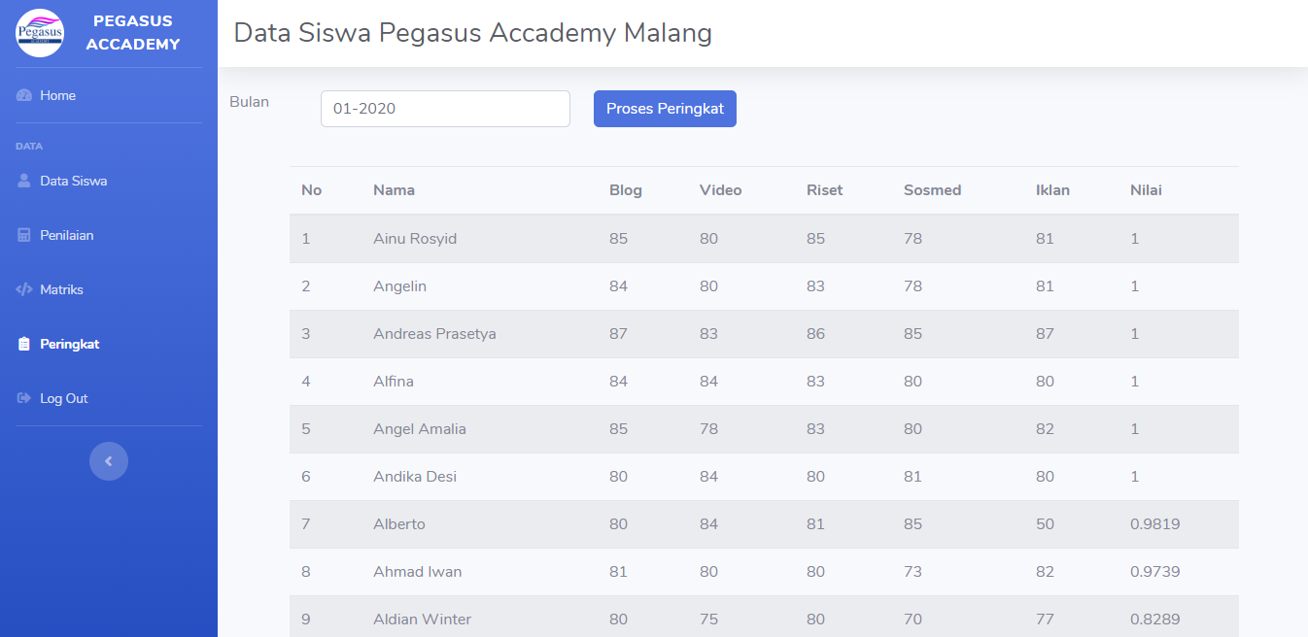
Gambar 4.12 Halaman Peringkat

- KESIMPULAN
Berdasarkan dari penjelasan yang telah di paparkan, penulis dapat menarik kesimpulan sebagai berikut :
- System yang dibangun dapat membantu pihak Pegasus Accademy dalam menentukan siswa terbaik selama satu periode magang di instansinya.
- System yang dibangun dapat mempermudah perhitungan dalam menentukan siswa terbaik dengan mempertimbangkan kriteria yang ada.
- System yang dibangun memberikan hasil yang sesuai dengan perhitungan manual yang telah di buat sebelumnya.
- System yang dibangun dengan menerapkan metode Analytical Herarchy Process di nyatakan telah sesuai dengan yang di harapkan oleh pihak Pegasus Accademy.

Daftar Pustaka
Alter, Steven L. (2002). Decision Support Systems ( DSS ).
Ansoff, H. Igor .(2003). Strategies For Diversification. Journal Of Management For Growth. Holland
Daihani, D.Umar. (2001). komputerisasi Pengambilan Keputusan. PT Elekmedia Komputindo, Jakarta
Dedi., Tullah, Rahmat., Khoir, Fajar. (2016). Sistem Pendukung Keputusan Siswa Berprestasi Dengan Metode AHP. Jurnal Sisfotek Global,6(1),1.
Forman, Ernest H., & Gass, Saul I. (2001). The Analytical Hierarchy Process-An Exposition. Oper.
Kusnendi. (2011). System informasi Manajemen dan Pengambilan Keputusan.
Lemantara, Julianto., Setiawan, Noor Akhmad., Aji, Marcus Nurtiantara. (2013). Rancang Bangun Sistem Pendukung Keputusan Pemilihan Mahasiswa Berprestasi Menggunakan Metode AHP dan Prometree. Jurnal Nteti, 2(4),1.
Lena Kusuma Ratna, Adis. (2014). Pengertian Php Dan Mysql. Ilmuti.
Magdalena, Hilya. (2012). Sistem Pendukung Keputusan Untuk Menentukan Mahasiswa Lulusan Terbaik Di Perguruan Tinggi.
Marimin. (2004). Teknik dan Aplikasi Pengambilan Keputusan Kriteria Majemuk. Penerbit PT Grasindo, Jakarta.
Saaty, T. L. (2008). Decision Making with the Analytic Hierarchy Process. Int. J. Services Sciences.
Saaty, T. L. (2005). Theory and Applications pf the Analy Network Process.

Setiawati, Novi. ( 2015 ). Sistem Penentuan Keputusan ( SPK ).
Ulum, M Syaiful. (2016 ). Sistem Pendukung Keputusan Pemilihan Siswa Berprestasi Menggunakan Metode AHP.
Wijaya, Rahmat., Dwiyatno, Saleh., Wahyudi, Subandi., Krisnaningsih, Erni. (2015). Sistem Pendukung Keputusan Pemilihan Siswa Berprestasi Pada Sekolah Menengah Pertama Dengan Menggunakan Metode Analytical Hierarchy Process (AHP). Jurnal prosisco,2(2),1.
Yulyantari, Luh Made., Wijaya, IGKG Puritan. (2019). Manajemen Model Pada System Pendukung Keputusan. Bali. Penerbit ANDI.

